**REQUERIMIENTO DE DISEÑO**

1. **Información del solicitante:**

Nombre y Apellidos: Renzo Ruiz Pastor.

Empresa: CORPORACION ALFIRK SAC

RUC: 20602430937

Teléfono: 017720659

Fecha y Hora: 16/06/2020, 5:00 pm

1. **Solicito un diseño de:**

**Nota:** Los colores deben coordinar con los del logo.

1. Página principal del Data Medic.

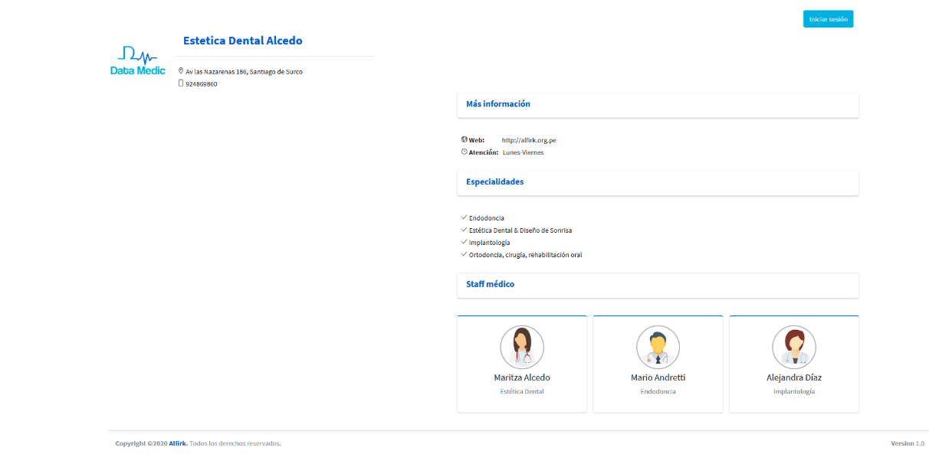

1. Presentación para el formulario de inicio de sesión,

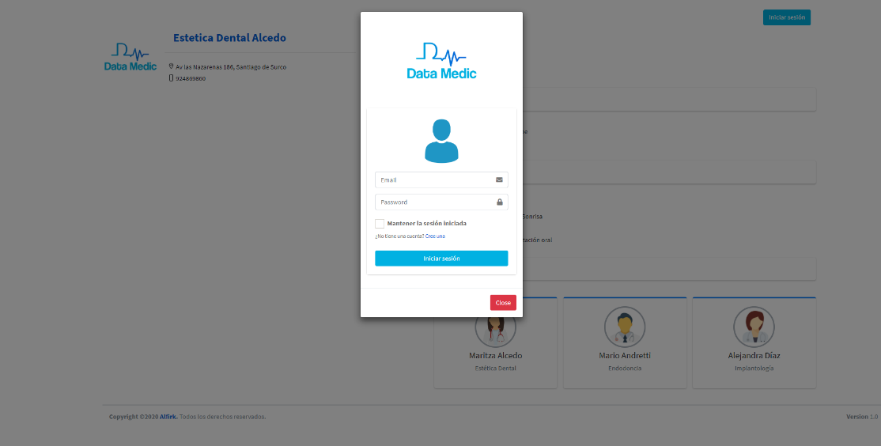

1. Presentación para el módulo de Cita.

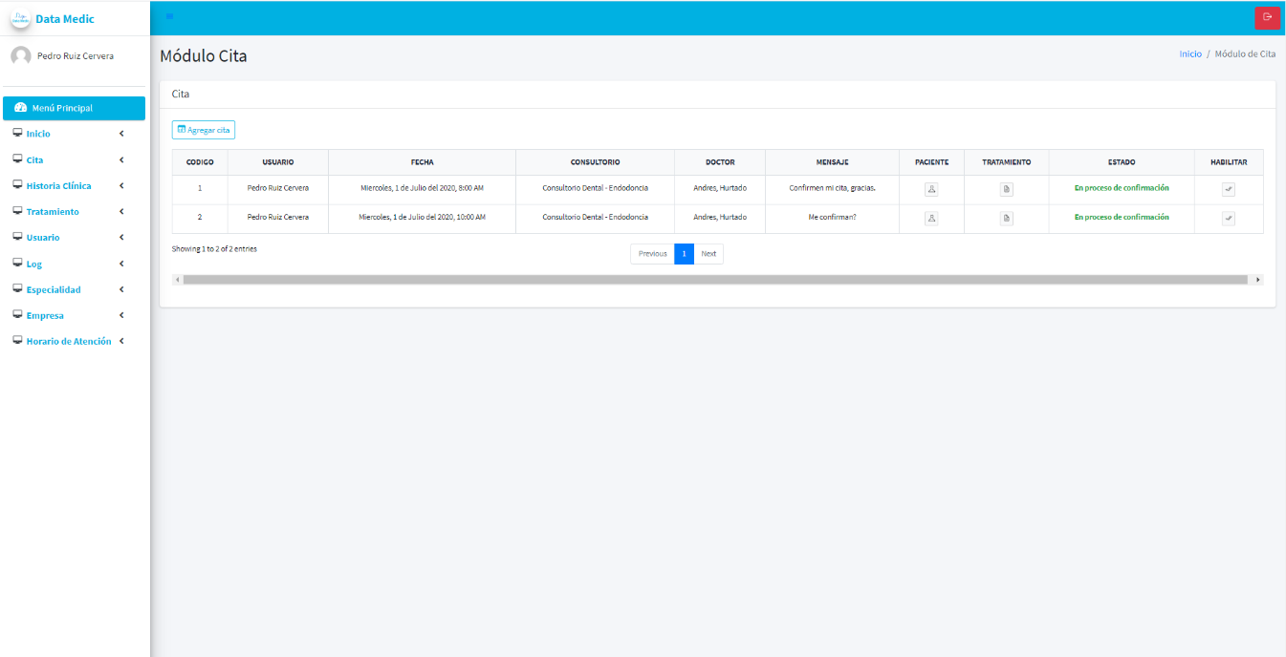

1. Presentación para el módulo de Cita.

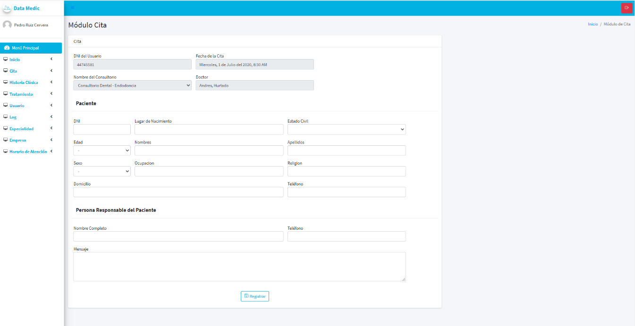

1. Presentación para el módulo de tratamiento.

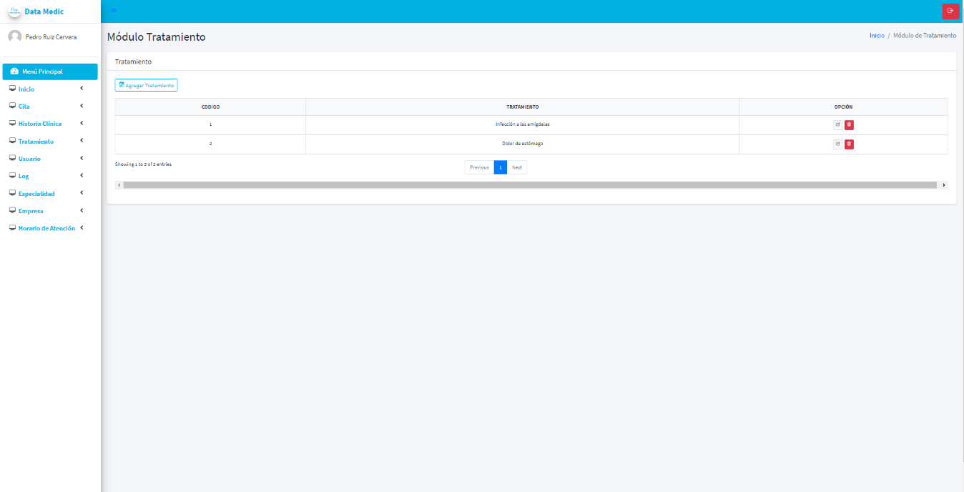

1. Presentación para el registro de tratamiento (ventana emergente)

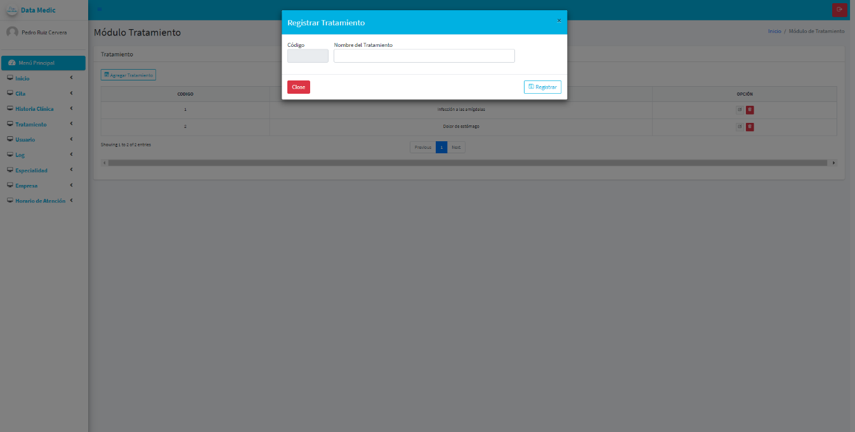

1. **Para uso(s):**

|  |  |
| --- | --- |
| X | Web |
|  | Digital |
|  | Imprenta |

1. **Especificar colores a utilizar (colocar el código del color o sino un print del color deseado):**

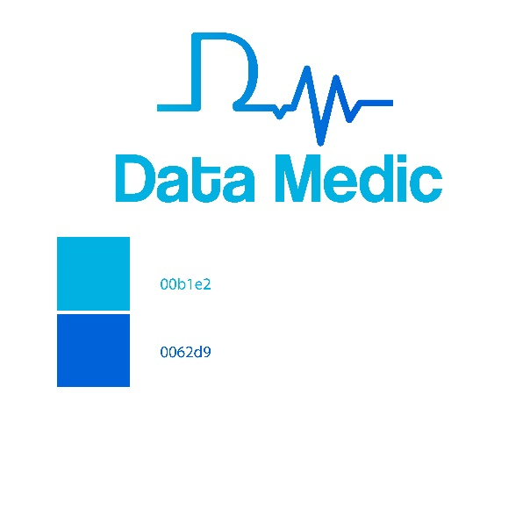

1. **Trabajo a realizar:**

|  |  |  |
| --- | --- | --- |
| **Imagen** |  | Seleccionar con una X: |
| Si tiene imagen | Enviarla solamente por Webtransfer (https://wetransfer.com/) en formato Zip (Comprimido), enviar el link al correo del diseñador. | X |
| No tiene imagen | Describir la imagen a buscar: |  |
| **Texto** |  |  |
| Díptico/ Tríptico/ otros | Se envía en Word, en el orden que desea que aparezca (incluir las imágenes en el word solo como referencia) |  |
|  | Las imágenes originales por Wetransfer, enviar el link al correo del diseñador |  |

|  |  |  |
| --- | --- | --- |
| **Logotipo** |  |  |
| Representación | Indicar la representación del logotipo a realizar: |  |
| Testeo de la empresa o Brief | Enviar el testeo al correo del diseñador |  |
| **Manual de identidad corporativa** |  |  |

**Especificaciones del diseño a realizar:**

* Tener un diseño que combine con los colores del logo del aplicativo Data Medic.
* Si hay que mejorar o tener un nuevo diseño en las páginas web, con el fin de tener una visión más amigable, no hay ningún problema, se acepta el cambio.
* Recordar que es un aplicativo web para citas clínicas.

**Formato (JPG, PNG, otro)**: JPG

**Tamaño (centímetros):** Tamaño Grande en promedio.

* Se permite un máximo de 3 cambios, los cambios extras tienen un costo adicional:

|  |  |  |  |
| --- | --- | --- | --- |
|  | **Cambios** | **Fecha** | **Detalle** |
|  | 1er cambio |  |  |
|  | 2do cambio |  |  |
|  | 3er cambio |  |  |